Состояние здоровья учащихся
( на 01.09.2009)

Третий год школа (НОУ «Прометей», ДО «Зеленый патруль») работает в тесном сотрудничестве с Ивановской государственной медицинской академией (ИГМА), Шуйским государственным педагогическим университетом. Договор о научно-творческом сотрудничестве с «ИвГМА росздрава» заключен 24 марта 2006 года, с факультетом физической культуры ШГПУ - 21 марта 2006 г.
За это время было проведено обследование всех учащихся школы. Особое внимание уделялось учащимся начальной школы, которые ежегодно также обследовались и медиками. Определен коэффициент здоровья (КЗ) и уровень физической подготовленности каждого учащегося, рассмотрено их изменение в результате проведения занятий адаптивной физкультурой через год. Получен следующий результат по начальному звену:
- Наблюдается положительная динамика коэффициента здоровья после занятий по адаптивной физкультуре у учащихся начальной школы: у 72% испытуемых КЗ улучшился, у 7% не изменился, 21 % - ухудшился (преимущественно первоклассники)
В среднем КЗ понизился с 2,1 до 1,8.
Учащихся с КЗ 1 составило 0,75%, с КЗ 2 – 78,8%, с КЗ3 – 20,5%, с КЗ 4 и с КЗ 5 нет (приложение № 7-10). На диаграмме цифры округлены.
- У 72 % учащихся подготовительной и специальной медицинской группы произошло улучшение КЗ, у 12,5 % КЗ не изменился и у стольких же ухудшился (3 из 4 человек первоклассники).
- Учащихся с первой группой здоровья – 26%, со второй – 59%, с третьей – 14 %, с четвертой – 3%. Небольшая динамика +1 – 2% в каждой группе
- По группам физической подготовки учащихся начальной школы результаты не изменились т.к. данные показания устанавливаются после медицинского осмотра специалистами, а повторный осмотр классов будет в конце 2009 года. Основная физическая группа подготовки составила 72%, подготовительная - 19%, специальная - 6%, освобождены 3 %. Необходимо отметить, что посещение занятий учащимися было 100 % (даже освобожденные дети). Причем у всех детей, освобожденных от занятий, КЗ после занятий адаптивной физкультурой улучшился
- Анализ заболеваемости учащихся начальной школы по медицинским показателям показал, что 48 % учащихся здоровы, 20% имеют нарушения опорно-двигательного аппарата, 31% составили заболевания нервной системы, сердечно-сосудистой системы, заболевания почек, избыточный вес и др., инвалиды -1%. Важно отметить, что после осмотра хирургом у 4 человек сняты заболевания связанные с искривлением позвоночника и плоскостопия
- По результатам анкетирования отмечена положительная эмоциональная динамика, как со стороны учащихся, так и со стороны родителей, что говорит о высокой педагогической и методической работе, индивидуально подобранных комплексов упражнений
Выводы:
- Изучение состояния проблемы программно - методического обеспечения занятий по адаптивной физической культуре школьников показало необходимость комплексного подхода к организации адаптивной физкультуры в школе.
- Внедрение экспериментальной программы по адаптивной физической культуре для учащихся начальных классов прошло успешно, а эффективность программы показали результаты исследования.
- Занятия адаптивной физкультуры улучшают состояние здоровья и физическое развития учащихся, показатели физической подготовленности, физические показатели коэффициента здоровья и психологическое состояния учащихся начальных классов.

Мониторинг состояния здоровья учащихся всех возрастных групп по основным видам заболеваний

Заболевания | Год | Возрастные группы
Заболевания | Год | 1-4 кл .  ( % уч.) |  | 5-9 кл.  ( % уч.) |  | 10-11 кл.  ( % уч.)
Простудные | 2006-2007 | 34 | 28% | 60 | 30% | 15 | 20
Простудные | 2007-2008 | 121 | 85% | 104 | 68% | 38 | 56%
Простудные | 2008-2009 | 64 | 44% | 81 | 54% | 29 | 62%
Инфекционные | 2006-2007 | 11 | 9% | 14 | 7% | 4 | 6%
Инфекционные | 2007-2008% | 1 | 0,7% | - | - | - | -
Инфекционные | 2008-2009 | 9 | 6% | 8 | 5,5% | 5 | 10,6%
Травмы | 2006-2007 | 4 | 3% | - | - | 1 | 2%
Травмы | 2007-2008 | 1 | 0,7% | 9 | 5,9% | - | -
Травмы | 2008-2009 | 3 | 2% | 8 | 5,5% | - | -
Часто болеющие | 2006-2007 | 16 | 13% | 28 | 14% | 9 | 12%
Часто болеющие | 2007-2008 | 6 | 4,2% | - | - | - | -
Часто болеющие | 2008-2009 | 10 | 6,9% | 20 | 13,4% | 3 | 6,4%

Динамика состояния здоровья учащихся 1-4 классов по основным видам заболеваний
(в % от числа учащихся начальной школы)

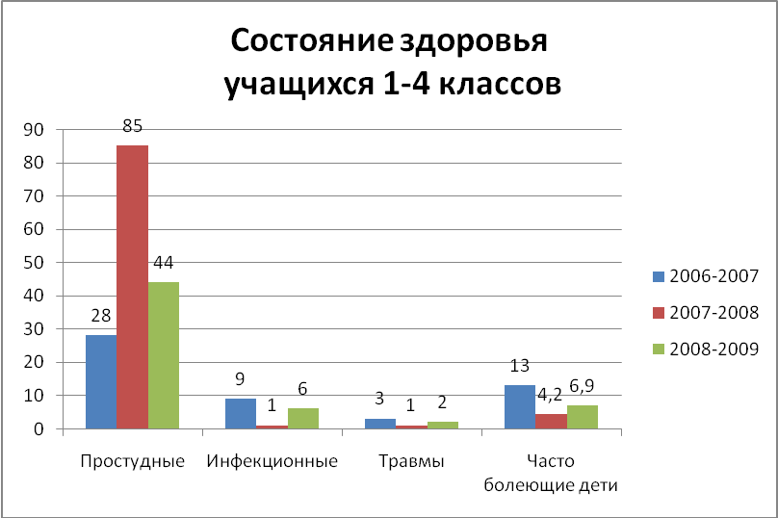

Динамика состояния здоровья учащихся 5-9 классов по основным видам заболеваний
(в % от числа учащихся 5–9 классов)

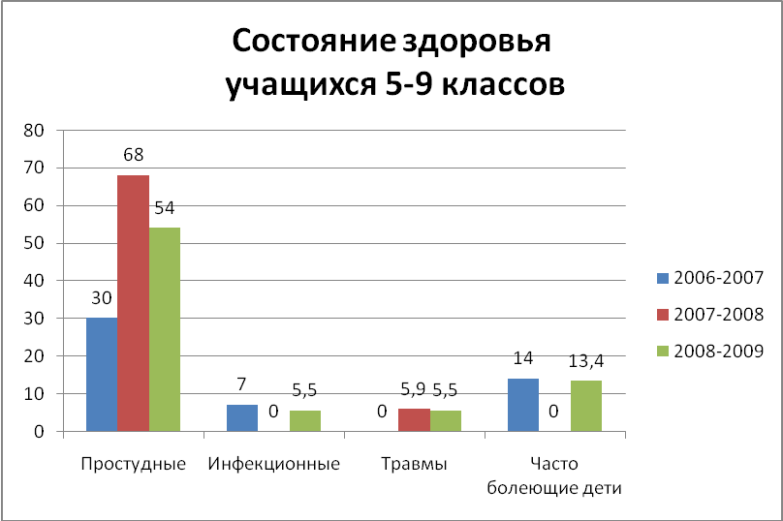

Динамика состояния здоровья учащихся 10-11 классов по основным видам заболеваний
(в % от числа учащихся 10–11 классов)

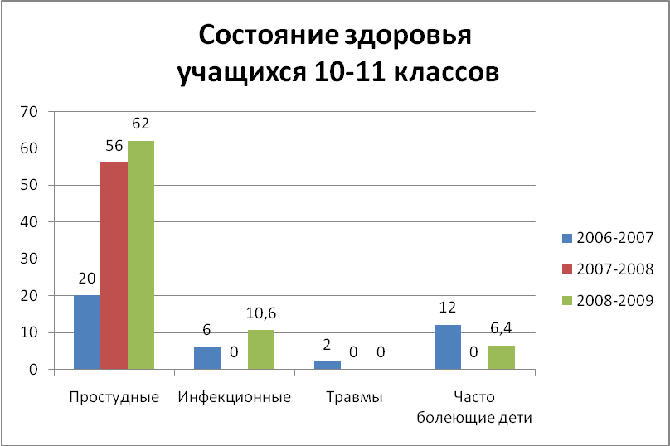

Мониторинг распределения учащихся по медицинским группам здоровья

Группы здоровья | 2006-2007 |  | 2007-2008 |  | 2008-2009
Группы здоровья | Кол-во  уч-ся | % | Кол-во  уч-ся | % | Кол-во  уч-ся | %
1 группа (здоровы) | 67 | 17,1 | 78 | 21,4 | 64 | 18,8
2 группа (имеют функциональные отклонения) | 204 | 52 | 206 | 56,4 | 221 | 64,8
3 группа (хроническая патология) | 110 | 28 | 74 | 20,3 | 56 | 16,4
4 группа (стадия декомпенсации хронической патологии) | 7 | 1,9 | 4 | 1,1 | - | -
5 группа (дети-инвалиды) | 4 | 1 | 2 | 0,5 | - | -
Всего учащихся | 392 |  | 365 |  | 341

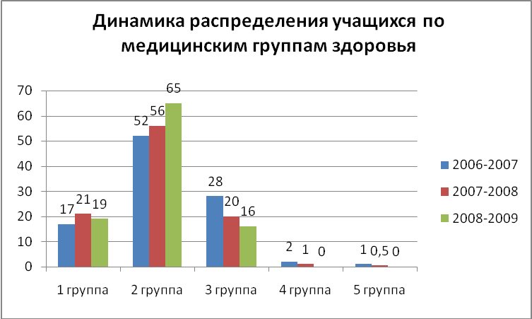

Данная диаграмма показывает позитивное распределение учащихся по медицинским группам здоровья школьников в течение последних трех лет.

Организация питания

№ | Тип школьного предприятия общественного питания (школьно-базовые столовые, доготовочные столовые, буфеты-раздаточные, столовые) |  | Кол-во учащихся на 30.05.09
№ |  |  | Все-го уча-щих-ся | Охваченных одноразовым питанием  чел./% |  |  | Охваченных двухразовым питанием чел/% |  |  | Охваченных буфетной продукцией чел/%
№ | по проек-ту | по выпол-няе-мым функ-циям | Все-го уча-щих-ся | 1-4 кл.  (всего 147 чел.) | 5-9 кл.  (всего 147 чел.) | 10-11 кл.  (всего 47 чел.) | 1-4 кл. | 5-9 кл. | 10-11 кл. | 1-4 кл. | 5-9 кл. | 10-11 кл.
 | буфет-разда-точная | буфет-разда-точная | 341 | 115 (78%) | 55 (37%) | 23 ( 49%) | 32 ( 22%) | - | - | 40 (27%) | 120 (82%) | 35 (74%)

В результате одноразовым питанием охвачено 193 человека (57%), двухразовым питанием – 32 человека (9,3%), буфетной продукцией – 195 человек (57%). Мониторинг охвата детей горячим питанием будет продолжен в следующем учебном году.

